Prova - Graduação (Arquitetura)

1 S
As curvas de nível existentes e projetadas contidas em um projeto de uma indústria a ser aprovado pelo órgão público competente deve estar contido na
Planta de:
 |  | 1 | Edificação
 | + | 2 | Implantação
 |  | 3 | Situação
 |  | 4 | Locação

2 S
A NR 18 preconiza que as instalações sanitárias devem ser constituídas de pelo menos lavatório, vaso sanitário, mictório e chuveiro, em quantidades proporcionais ao número de operários. Para um canteiro de obras em que trabalham 100 colaboradores, assinale a alternativa que indica corretamente a
quantidade mínima para dois desses elementos:
 | + | 1 | 5 lavatórios e 10 chuveiros
 |  | 2 | 5 vasos sanitários e 5 chuveiros
 |  | 3 | 10 lavatórios e 5 chuveiros
 |  | 4 | 4 vasos sanitários e 10 lavatórios

3 S
De acordo com a NBR-9050 — Acessibilidade a edificações, mobiliário, espaços e equipamentos urbanos — as portas de giro, de correr, sanfonadas ou
articuladas, quando abertas, devem ter um vão livre, de no mínimo:
 |  | 1 | 0,90 m de largura por 2,10 m de altura.
 | + | 2 | 0,80 m de largura por 2,10 m de altura.
 |  | 3 | 1,00 m de largura por 2,10 m de altura.
 |  | 4 | 0,70 m de largura por 2,10 m de altura.

4 S
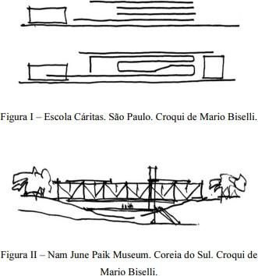 | Considerando os croquis de partidos arquitetônicos e construtivos mostrados nas figuras I e II precedentes e a frase “Arquiteto não rabisca, arquiteto risca.”, de Lucio Costa, julgue os itens seguintes, como CERTO( C) ou ERRADO (E) e marque a alternativa correta.

( C ) A figura I trata de um partido de níveis com quatro pavimentos mais o térreo em um corte típico, incluindo um destaque da parte atípica das lajes. ( E ) A figura II trata do partido estrutural com o emprego de treliças em uma edificação, com o destaque de um apoio descentralizado e um balanço à direita da imagem
+ | 1 | C,E
 | 2 | E,C
 | 3 | E,E
 | 4 | C,C

5 S
Em busca de conferir maior conforto aos usuários, as medidas do corpo humano devem ser consideradas nas edificações. Nesse sentido, considerando o
padrão brasileiro, julgue o item subseqüente. Qual deve ser a altura de uma bancada de banheiro e/ou pia de cozinha?
 | + | 1 | 80cm a 90cm
 |  | 2 | 70cm a 80cm
 |  | 3 | 95cm a 100cm
 |  | 4 | 70cm a 75cm

6 S
Respeitando a fórmula de Blondel, se uma escada deve vencer o vão de 3,15m e tem 18 degraus, quais poderiam ser as medidas do piso e do espelho,
respectivamente?
 |  | 1 | 30cm e 18cm
 | + | 2 | 28cm e 17,5cm
 |  | 3 | 29cm e 18cm
 |  | 4 | 31cm e 17,5cm

7 S
 | Conforme a norma NBR 6492, na fase de anteprojeto, NÃO faz parte do conjunto de conteúdos mínimos necessários da planta de situação:
 |  | 1 | indicação das áreas a serem edificadas.
 | + | 2 | eixos do projeto.
 |  | 3 | indicação do Norte.
 |  | 4 | curvas de nível existentes e projetadas, além de eventual sistema de coordenadas referenciais.

8 S
 | Sobre planta baixa, é INCORRETO afirmar que:
 |  | 1 | mostra a configuração das paredes, a forma e as dimensões dos espaços, as portas e janelas.
 | + | 2 | mostra as divisas legais do lote e a topografia do terreno.
 |  | 3 | o plano de corte horizontal que a origina costuma ser feito a uma altura aproximada de 1,20m a 1,50m acima do piso.
 |  | 4 | serve de base para a execução dos cortes e fachadas.

9 S
Julgue os próximos itens, a respeito de sistemas estruturais, CERTO( C) ou ERRADO (E) e marque a alternativa correta. ( E ) Entre os diferentes tipos existentes de laje de concreto, as lajes cogumelo se destacam pela hierarquia estrutural.
( E ) Um telhado tradicional com telhas-francesas de barro e estrutura de madeira apresenta uma hierarquia estrutural formada por tesouras (hierarquia
1), terças (hierarquia 2) e ripas (hierarquia 3); somente a vedação, formada pelas telhas-francesas, está excluída dessa classificação.
 | + | 1 | E,E
 |  | 2 | C,E
 |  | 3 | C,C
 |  | 4 | E,C

10 S
Relacione as colunas de acordo com a sua definição de software, e em seguida assinale a alternativa que cuja sequência esteja correta:
- AutoCAD
- Sketchup
- Revit
- 3D Studio Max

( ) Software que oferece suporte multidisciplinar facilitando o trabalho em equipe, melhorando a interação entre uma parte e outra do projeto.
( ) Ferramenta bastante intuitiva se comparada com outros softwares do mesmo propósito, permite a criação de maquetes em 3D com detalhes e precisão, facilitando a visualização das etapas do projeto.
( ) Software muito utilizado para o desenvolvimento de projetos, pode ser utilizado na criação de desenhos em 2D, entre seus principais recursos está a possibilidade de criar objetos também em 3D e movimenta-los em diversas posições. Permite explorar a parte interna e externa de um objeto.
( ) Software utilizado para realizar trabalhos com modelagens 3D, animação, renderização e composição 3D.
 |  | 1 | 2 - 1 - 4 – 3
 | + | 2 | 3 - 2 - 1 - 4
 |  | 3 | 1 - 2 - 3 - 4
 |  | 4 | 2 - 3 - 4 - 1

11 S
Com base no desenho arquitetônico precedente, representativo de uma escada com corrimão, julgue os itens a seguir como CERTO( C) ou ERRADO (E) e marque a alternativa correta.

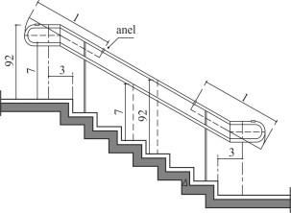

( E ) O desenho trata da vista de uma escada que inclui um corrimão duplo. ( E ) A altura do corrimão em relação ao piso do degrau é de 92 cm.
( C ) O comprimento do corrimão não está definido no desenho apresentado.
( C ) As cotas do desenho estão em metros, em decímetros e em centímetros.
 |  | 1 | E,C,C,E
 |  | 2 | C,E,C,E
 |  | 3 | C,E,C,C
 | + | 4 | E,E,C,C

12 S
A Figura e a Tabela abaixo foram extraídas da NBR 9050.

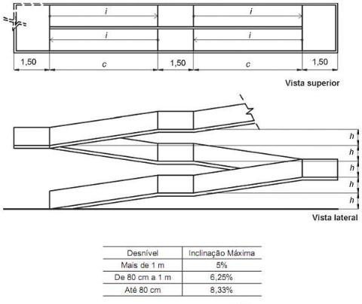

Sabendo-se que i é a inclinação da rampa em porcentagem, h é a altura do desnível, e c, o comprimento da rampa em projeção horizontal, qual deverá ser a medida de c, em m, para atender à referida norma, se h = 70 cm?
+ | 1 | 8,40
 | 2 | 7,35
 | 3 | 0,84
 | 4 | 9,10

13 S
De acordo com a norma ABNT 9050, que trata de acessibilidade universal, a sinalização tátil e visual no piso deve ser de alerta e direcional. A respeito desse assunto e considerando a figura precedente, julgue os próximos itens como CERTO( C) ou ERRADO (E) e marque a alternativa correta.

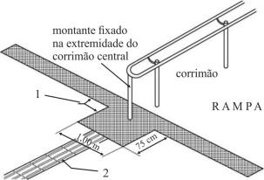

( E ) A sinalização tátil no piso, também denominada podotátil, é necessária para que todos os portadores de necessidades especiais tenham maior conforto.
( C ) Os dois tipos de placa de piso para sinalização tátil são: as direcionais, identificadas pelo número 2 na figura em apreço; e as de alerta, identificadas pelo número 1.
( C ) Na figura em questão, o “montante fixado na extremidade do corrimão central” não tem função estrutural; sua finalidade restringe-se a alertar o

deficiente visual para a existência de um corrimão logo adiante.
 | 1 | E, C, C
 | 2 | C,E,E
+ | 3 | E,C,C
 | 4 | C, C, E

14 S
Uma iluminação deficiente ou inadequada no local de trabalho pode prejudicar a saúde física ou psicológica de um trabalhador, afetar seu rendimento e acabar provocando um acidente de trabalho. De acordo com a NBR 5413, a tabela de níveis de iluminação por tipo de ambiente recomenda que, o setor
de atendimento ao público de um banco, por exemplo, tenha uma luminância (lux) entre
 |  | 1 | 150 e 250.
 |  | 2 | acima de 1.000.
 |  | 3 | 250 e 500.
 | + | 4 | 300 e 750.

15 S
Sabendo que a inclinação da telha é de 30% e que o beiral é de 80cm, qual deverá ser a altura (em centímetro) da cumeeira do telhado abaixo?

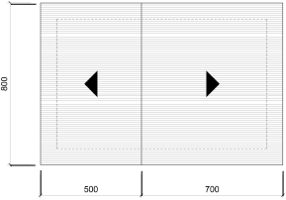

 |  | 1 | 210
 |  | 2 | 126
 |  | 3 | 150
 | + | 4 | 186

16 S
 | De acordo com a NBR 6492, que trata da representação de projetos de arquitetura, NÃO é um documento típico do Anteprojeto:
 |  | 1 | plantas, cortes e fachadas.
 | + | 2 | estimativa de custo.
 |  | 3 | memorial justificativo, abrangendo aspectos construtivos.
 |  | 4 | documentos para aprovação em órgãos públicos.

17 S
Julgue os próximos itens, relativos a atividades técnicas de projeto de arquitetura e engenharia exigíveis para a construção de edificações, como CERTO( C) ou ERRADO (E) e marque a alternativa correta.
( E ) Para a aprovação em órgãos oficiais, a planta de locação é parte integrante do projeto básico de arquitetura e deve conter informações completas sobre a localização do terreno.
( C ) A etapa de anteprojeto corresponde à fase na qual se deve receber aprovação final do cliente e dos órgãos oficiais envolvidos a fim de possibilitar a contratação da obra.
( E ) O estudo preliminar de um projeto antecede o programa de necessidades e constitui a análise de risco, na qual são considerados os elementos técnicos, como os estudos de viabilidade econômico-financeira, viabilidade comercial e viabilidade ambiental.
( C ) O programa de necessidades, a ser elaborado pelo arquiteto em conjunto com o cliente, consiste na determinação das exigências de caráter
prescritivo a serem satisfeitas pela edificação a ser concebida.
 | + | 1 | E,C,E,C
 |  | 2 | E,C,E,E
 |  | 3 | C,E,C,E
 |  | 4 | C,C,E,C

18 S
Em um projeto de acessibilidade, as dimensões mínimas (largura e comprimento) da área para manobra de cadeiras de rodas com deslocamento de
180°, devem ser:
 |  | 1 | 1,60 m x 1,80 m.
 | + | 2 | 1,50 m x 1,90 m.
 |  | 3 | 1,60 m x 2,00 m.

 | 4 | 1,50 m x 1,80 m.

19 S
O correto dimensionamento dos espaços e do mobiliário em edifícios públicos é tarefa importante para assegurar o conforto ergonômico e permitir a
mobilidade de todas as pessoas. Em relação a esse tema, assinale a alternativa correta:
 | + | 1 | O espaço necessário de rotação para usuários de cadeiras de rodas é de 1,50 m, para um giro completo de 360º.
 |  | 2 | Para o dimensionamento de um estacionamento, deve-se adotar o parâmetro de 15 m² por veículo, procurando minimizar o espaço de  manobra e de parada, considerando 30% de vagas para veículos populares.
 |  | 3 | O espaço mínimo entre uma mesa de trabalho e outra deve ser de 60 cm, permitindo-se o uso de estações de trabalho para maximizar os  espaços de escritórios.
 |  | 4 | Em ambientes públicos de grande tráfego de pessoas, as escadas de ligação entre um pavimento devem ter largura mínima de 1,20 m  para facilitar a circulação e evitar congestionamentos.

20 S
 | As alternativas a seguir apresentam documentos opcionais e complementares aos documentos gráficos de um projeto executivo arquitetônico, EXCETO:
 |  | 1 | Maquetes construídas em escala ou eletrônicas (interior ou exterior).
 |  | 2 | Fotografias e montagens.
 |  | 3 | Recursos audiovisuais.
 | + | 4 | Elevações de ambientes especiais (áreas molhadas e oficinas).

